DU
Document Unique d'Evaluation des Risques
{nomEntreprise}
Date de début de la démarche et de fin {dateAudit}

{mycompany_photo_fullsize}

Émetteur : | {emetteurDUER} | Date : | {dateGeneration}
Destinataire : | {destinataireDUER} | Tél :  Mobile : | {telephone}  {portable}

SOMMAIRE

1 Chapitre réglementation 3
1.1 Code du travail 3
1.2 Circulaire n°6 DRT du 18 avril 2002 3
1.3 Loi n° 2021-1018 du 2 août 2021 pour renforcer la prévention en santé au travail 4
1.4 Sanctions applicables 4
1.5 La pénibilité 4
2 Chapitre administratif 4
2.1 La méthodologie 4
2.2 Sources 4
2.3 Remarque importante 4
2.4 Localisation de l'étude 4
3 Chapitre évaluation 5
3.1 Définition d’un risque 5
3.2 Définition d’un danger 5
3.3 Schématique 5
3.4 Les méthodes d'évaluation 6
3.4.1 La méthode d'évaluation simplifiée 6
3.4.2 Report des résultats de l’analyse des Risques PSychosociaux (RPS) - Outils de l’INRS 6
3.4.3 Report des résultats d'exposition à l'amiante 7
3.4.4 Report des résultats des expositions aux produits chimiques 7
3.4.5 La méthode d’évaluation avancée 8
3.5 Organigrammes 10
3.5.1 Organigramme des Groupements et Unités de Travail de {nomEntreprise} 10
3.5.2 Organigramme des Groupements et Unités de Travail de la trame EVRP 11
3.6 L’étude des unités de travail 12
3.6.1 Description des Unités de Travail (UT) 12
3.6.2 Exemple d’une fiche d’Unité de Travail 12
3.7 L’analyse des risques 14
3.7.1 Introduction sur l’analyse des risques 14
3.7.2 Ajout d’un risque sur une UT et/ou un GP 14
3.7.3 Catégories de risques proposées par l’INRS – ED840.pdf 15
3.7.4 Le risque par ligne pour une Unité de Travail 15
3.8 Tableau de bord sur vos risques 16
3.8.1 Nombre de risque par UT/GP et totaux 16
3.8.2 Pourcentage de risque par catégorie 18
3.8.3 Totaux de risque par niveau de risque 19
3.8.4 Évaluation des RPS par UT/GP 19
3.8.5 Nombre RPS par niveau de risque 19
4 Hiérarchisation des risques et programme annuel de prévention 21
4.1 Rappel sur le PAPRIPACT 21
4.2 Explications sur la hiérarchisation des risques 21
4.3 Risques de l’établissement par ordre décroissant avec le PAPRIPACT 22
4.4 Risques communs de la trame EVRP par ordre décroissant avec le PAPRIPACT 23
4.5 Liste des registres santé sécurité affectés à des groupements ou unité de travail 24

Chapitre réglementation
Le document unique a été créé par le décret n°2001-1016 du 5 novembre 2001, en vue de répondre à l'article L230-2 du code du travail :"Tout employeur est tenu, en vertu de l’obligation générale de sécurité qui lui incombe, d’évaluer les risques éventuels et de prendre toutes les mesures nécessaires pour assurer la sécurité et protéger la santé des salariés de son entreprise".

Code du travail
Article R4121-1 : "L'employeur transcrit et met à jour dans un document unique les résultats de l'évaluation des risques...Cette évaluation comporte un inventaire des risques identifiés dans chaque unité de travail…"

Article R4121-2 : "La mise à jour du document unique d'évaluation des risques est réalisée:
- Au moins chaque année
- Lors de toute décision d'aménagement important modifiant les conditions de santé et de sécurité ou les conditions de travail
- Lorsqu'une information supplémentaire intéressant l'évaluation d'un risque dans une unité de travail est recueillie

Article R4121-3 :
"Dans les établissements dotés d'un comité social et économique, le document unique d'évaluation des risques est utilisé pour l'établissement du rapport et du programme de prévention des risques professionnels annuels prévus à l'article L. 4612-16."

Article R4121-4 : Le document unique d'évaluation des risques est tenu à la disposition :
- 1° Des travailleurs ;
- 2° Des membres de la délégation du personnel du comité social et économique ;
- 3° Du médecin du travail et des professionnels de santé mentionnés à l'article L. 4624-1 ;
- 4° Des agents de l'inspection du travail ;
- 5° Des agents des services de prévention des organismes de sécurité sociale ;
- 6° Des agents des organismes professionnels de santé, de sécurité et des conditions de travail mentionnés à l'article L. 4643-1 ;
- 7° Des inspecteurs de la radioprotection mentionnés à l'article L. 1333-29 du code de la santé publique et des agents mentionnés à l'article L. 1333-30 du même code, en ce qui concerne les résultats des évaluations liées à l'exposition des travailleurs aux rayonnements ionisants, pour les installations et activités dont ils ont respectivement la charge.
- Un avis indiquant les modalités d'accès des travailleurs au document unique est affiché à une place convenable et aisément accessible dans les lieux de travail. Dans les entreprises ou établissements dotés d'un règlement intérieur, cet avis est affiché au même emplacement que celui réservé au règlement intérieur."

Circulaire n°6 DRT du 18 avril 2002
Cette circulaire vient préciser l'application du décret du 5 novembre 2001. Elle vise à fournir les éléments de droit et de méthodes utiles pour promouvoir le document unique et faciliter sa compréhension.

Loi n° 2021-1018 du 2 août 2021 pour renforcer la prévention en santé au travail
Cette loi vient renforcer la prévention en santé au travail et vous demande notamment d’intégrer le programme annuel de prévention pour les sociétés de plus de 50 personnes. Pour les risques identifiés nous vous conseillons d’activer le plan d’actions qui vous permet de renseigner :
- Ses conditions d’exécution
- Les indicateurs de résultat
- L’estimation de son coût
- Les ressources de l’entreprise pouvant être mobilisées
- Le calendrier de mise en œuvre
Vous pouvez consulter l’intégralité de la loi ici : Légifrance Loi de 2021-1018

Sanctions applicables
L’absence de document unique, en cas de contrôle de l’inspection du travail, peut-être sanctionnée de 1 500 € d’amende par unité de travail et de 3 000 € par unité de travail en cas de récidive. De plus, l’employeur peut être condamné pour délit d’entrave si le document unique n’est pas à la disposition des représentants du personnel.

La pénibilité
Le fonctionnement du compte pénibilité est décrit sur le site de la Caisse Nationale d'Assurance Vieillesse : compteprofessionnelprevention.fr

Chapitre administratif

La méthodologie
{methodologie}

Sources
{sources}

Remarque importante
{remarqueImportante}

Localisation de l'étude
{photo_site_plans}

Chapitre évaluation
L’évaluation des risques a été menée sur les règles ci-après pour le repérage du danger, la sensibilisation et l’évaluation :

Définition d’un risque
Risque : n. masc Danger, inconvénient auquel on s'expose. Elle ne court aucun risque. Il y a un risque de pénurie. Faire quelque chose à ses risques et périls, en prenant l'entière responsabilité des conséquences.
Un risque calculé, couru en toute connaissance de cause. Au risque de : en s'exposant à. Sauter d'un mur élevé au risque de se briser une jambe. Action de se risquer (1) ; situation dangereuse. Aimer le risque. Prendre des risques : s'exposer à un danger.
MÉD. Facteur de risque : Caractéristique physique d'un individu ou particularité de son environnement l'exposant, avec un risque plus élevé, à telle ou telle maladie (ex : l'habitude de fumer exagérément constitue un facteur de risque pour la bronchite chronique ou le cancer du poumon).

Définition d’un danger
Danger : n. masc. (lat. pop. dominiarium « pouvoir », de dominus « maître » ; d'abord fait d'être à la merci de quelqu'un). Ce qui menace la sécurité ou la vie de quelqu'un ; ce qui risque de compromettre une situation, une entreprise, etc. Les dangers d'une expédition en montagne. Les dangers de l'oisiveté. Danger de mort, d'incendie. Notre position est en danger. Sa vie est en danger : il risque de mourir. Fam. Il n'y a pas de danger qu'il vienne : il ne viendra certainement pas. Par ext. Danger public : individu qui menace la vie des autres par son comportement.

Schématique
Le risque, c'est l'Homme et le danger dans le même espace

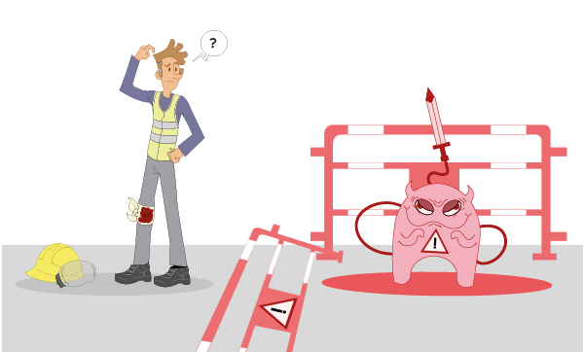

Les méthodes d'évaluation

La méthode d'évaluation simplifiée
La méthode d'évaluation des risques simplifiée est basée sur 4 niveaux de risque. Pour l’exemple, nous proposons une description ci-après.

Description | Caractérisation du risque
Le risque est jugé inacceptable | Risque Inacceptable
Le risque est jugé à traiter | Risque à traiter
Le risque est jugé à planifier | Risque à planifier
Le risque est jugé faible | Risque faible

Cette méthode permet d'ajouter des risques simples (prise électrique cassée, contrôle technique non réalisé, etc.), mais aussi de récupérer des évaluations complexes provenant d'un autre logiciel ou établies via une méthode dédiée.

Report des résultats de l’analyse des Risques PSychosociaux (RPS) - Outils de l’INRS

Analyse des risques psychosociaux (RPS)
L'outil « Faire le point RPS » est destiné aux petites entreprises. Il permet d'identifier les facteurs de risques psychosociaux et aide à intégrer les RPS au document unique d'évaluation des risques professionnels, comme l'impose la réglementation. En outre, il fournit des indications et des pistes pour faciliter l'élaboration d'un plan d'action. Son utilisation implique une participation des salariés pour qu'ils parlent du contenu de leur activité, de leur métier et du terrain.

Les outils 37 et 42 proposé par l’INRS
Outil 37 : Est utilisable en ligne, il permet de faire un point sur les RPS au sein des petites entreprises
Outil 42 : Est utilisable en ligne, est destiné aux petites structures du secteur sanitaire et social

Report des résultats de l’analyse de RPS
Ces outils vous permettent de mettre en place une analyse des risques au travers de groupes de travail et une série de questions qui aboutiront à une évaluation des RPS selon les catégories suivantes :

- Facteurs de risques psychosociaux
  - Exigences émotionnelles
  - Intensité et temps de travail
  - Autonomie
  - Rapports sociaux au travail
  - Sens du travail
  - Insécurité de la situation de travail
- Informations sur la prévention dans l'entreprise
  - Contexte de prévention dans l'entreprise
  - Impact des RPS sur l'entreprise et les salariés
Vous pourrez reporter les résultats obtenues dans le rapport tableau de gauche dans la cotation dédiée au RPS tableau de droite.

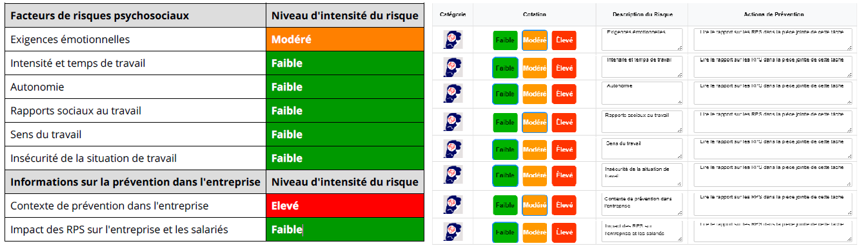
Vous retrouverez les informations sur les RPS par Unité de Travail (UT) et GrouPement (GP) dans le paragraphe dédié.

Report des résultats d'exposition à l'amiante
Le 1er juillet 2012, la réglementation française relative aux risques d'exposition à l'amiante a profondément modifié les modalités de vérification des expositions. L'employeur est responsable du respect de la Valeur Limite d'Exposition Professionnelle (VLEP). Pour rappel, depuis le 1er juillet 2015, la VLEP est à 10 f/L.
De plus, l'évaluation des risques d'exposition à l'amiante doit être présente dans le DUER et détaillée pour chaque fiche d'exposition et pour chaque processus.
Pour les sociétés réalisant du désamiantage :
- Le DUER pourra être réalisé pour chaque chantier en complément du Plan De Retrait de l'Amiante (PDRA).
- Les niveaux d'exposition sont définis par la loi.
- L'organisation et les certifications sont définies par les normes NF X46-010 d'août 2012 et NF X46-011 d'août 2012.

La quantification de la méthode simplifiée : Exposition à l'amiante
Description | Caractérisation du risque | Coefficient risque Q_R
Exposition au niveau 3 : Entre 6000 et 25000 Fibres/litres | Risque Inacceptable | 80 à 100
Exposition au niveau 2 : Entre 100 et 6000 Fibres/litres | Risque à traiter | 51 à 79
Exposition au niveau 1 : Inférieur à 100 Fibres/litres | Risque à planifier | 48 à 50
Aucune exposition | Risque faible | 0 à 47

Report des résultats des expositions aux produits chimiques
SEIRICH est une application informatique mise à disposition et développée par l'INRS en partenariat avec la Direction Générale du Travail, la Direction des Risques Professionnels (CNAMTS, CARSAT et CRAMIF) et des organisations professionnelles.
Elle est disponible sur le site internet : www.seirich.fr
SEIRICH a été conçu pour être employé aussi bien par des experts que par des utilisateurs ne disposant pas de connaissances particulières dans le domaine des risques chimiques.

La quantification de la méthode simplifiée : résultats Seirich
Les résultats sont à reporter dans DigiRisk dans la méthode simplifiée. Attention ! la définition d'un risque faible doit respecter la définition légale

Description | Caractérisation du risque | Coefficient risque Q_R
Risque Sérieux | Risque Inacceptable | 80 à 100
Risque Préoccupant | Risque à traiter | 51 à 79
Risque Modéré | Risque à planifier | 48 à 50
Risque Faible | Risque faible | 0 à 47

La méthode d’évaluation avancée
La méthode d’évaluation des risques proposés est fondée sur le modèle de classement de KINNEY R = G * E * P.
P : étant à l’origine la maîtrise du risque. Nous l’avons détaillé en 3 critères afin d’intégrer la particularité de l’entreprise. Le premier critère est probabilité de survenance de l’accident, le deuxième la formation, le troisième le niveau de protection existant.
R : C’est le résultat il représente une quantification du risque encouru par les personnes.
G : C’est la gravité du dommage, si le danger vient en contact avec le ou les personnes. Que vont-elles subir ?
E : C’est l’exposition au risque, c’est le nombre de fois par unité de temps que la personne sera en présence du danger.
P : C’est la probabilité de survenue de l’accident en s’appuyant sur le retour d’expérience, l’historique. Cet accident s’est-il déjà produit ? Si oui, combien de fois ?
F : C’est la formation, l’expérience, les spécificités et la connaissance afin d’occuper un poste sans se blesser.
P : C’est la (ou les) protection(s) mise(s) en place afin de parer l’éventuel accident.

La quantification de la méthode avancée

Cotation | 0 | 1 | 2 | 3 | 4
Gravité | Pas de blessure possible | Blessure légère | ITT<5 jours effet réversible | ITT> 5 jours effet irréversible | Menace sur la vie
Exposition | Jamais en contact | Rare 1 fois par an | Inhabituelle 1 fois par mois | Occasionnelle 1 fois par semaine | Fréquente 1 fois par jour
Probabilité |  | Jamais arrivé | Est déjà arrivé dans des circonstances exceptionnelles | S'est produit 2 fois sur l'an passé | Se produit tous les mois
Formation |  | Prévention régulière | Formation individuelle obligatoire | Formation obligatoire non réalisée | Pas de formation pas de prévention
Protection |  | Intrinsèque | Collective | Protection individuelle | Rien

La première colonne correspond aux critères de cotation : Gravité, Exposition, Occurrence, Formation et Protection. La première ligne à la cotation entre 0 et 4.
La méthode ci-dessous donne des résultats (R) de 0 à 1024 (par multiplication des cotations) qui sont transcrits selon l'échelle ci-dessous :

Description | Caractérisation du risque | Coefficient risque Q_R
Le résultat de la multiplication est R est > 243 | Risque Inacceptable | 80 à 100
Le résultat de la multiplication est 128 < R =< 243 | Risque à traiter | 51 à 79
Le résultat de la multiplication est 108 =< R =< 128 | Risque à planifier | 48 à 50
Le résultat de la multiplication est 0 < R < 96 | Risque faible | 0 à 47

On peut retrouver la transcription exacte des valeurs dans la documentation du logiciel open-source DigiRisk. Transcription des valeurs

Organigrammes

Organigramme des Groupements et Unités de Travail de {nomEntreprise}
Groupements et Unités de Travail de l’établissement {nomEntreprise}
[!-- BEGIN row.currentDigiriskElements --]{digiriskElementLabel}[!-- END row.currentDigiriskElements --]

Organigramme des Groupements et Unités de Travail de la trame EVRP
[!-- IF {showSharedRisk_nocheck} --]
Groupements et Unités de Travail de l’établissement
[!-- BEGIN row.sharedDigiriskElements --]{digiriskElementLabel}[!-- END row.sharedDigiriskElements --]
[!-- ELSE {showSharedRisk_nocheck} --]
Vous n’avez pas de risques communs partagés
[!-- ENDIF {showSharedRisk_nocheck} --]

L’étude des unités de travail

Description des Unités de Travail (UT)
Les Unités de Travail (Utxx et/ou WUxx) comporte une numérotation unique, une description, des photos. Elles sont organisées en arborescence et peuvent être regroupées dans des Groupements (Gpxx).
Les personnes ayant participé aux évaluations sont notés dans la partie évaluateurs

Exemple d’une fiche d’Unité de Travail
Première page :  - Présentation de l’unité de travail et/ou du groupement  - Présence du lien pour la remontée des registres santé sécurité via QRCode ou lien internet  - Informations sur le responsable à prévenir,  - Rappel du numéro unique pour les pompiers le 18  - Photo de l’unité de travail si possible | 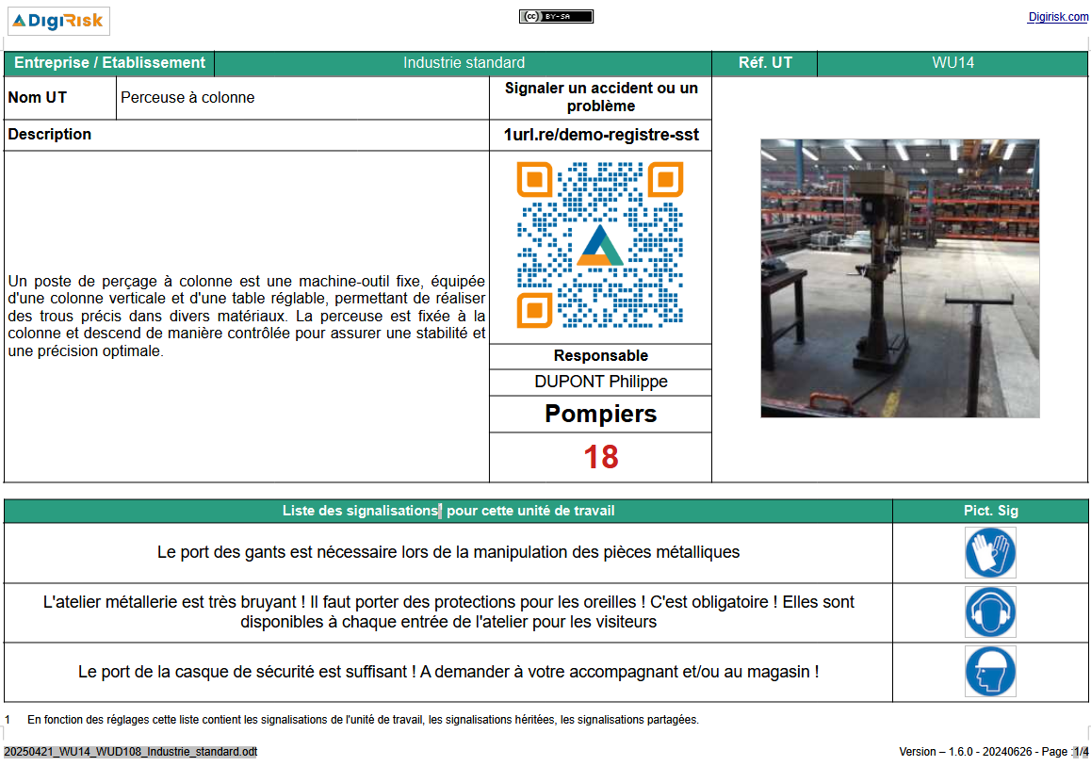
Deuxième page :  - Listing des signalisations et moyens de prévention pour l’unité de travail  - Listing des risques pour cette unité et des actions en cours de réalisation | 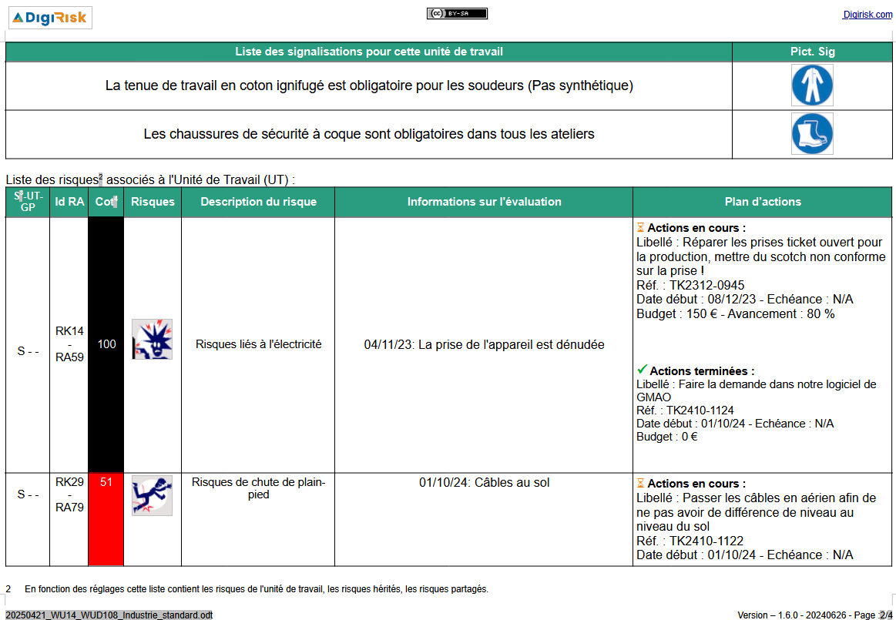
Troisième page :  - Listing des personnes présentes lors de l’évaluation  - Listing des accidents  - Listing des signalisations | 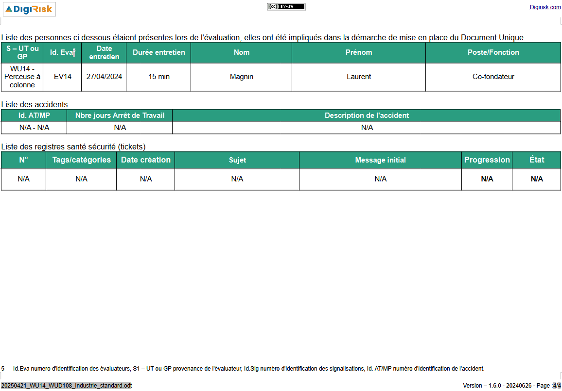

L’analyse des risques

Introduction sur l’analyse des risques
Les unités de travail et les groupements peuvent être composées de plusieurs lignes de risques.
L’analyse présente les vues suivantes :
- La somme totale des risques par Unité de Travail et/ou Groupement.
- La valeur du risque par ligne pour l’établissement
- La valeur des risques par lignes pour la trame Évaluation des Risques Professionnels – EVRP

Ajout d’un risque sur une UT et/ou un GP
Les risques sont constitués des éléments :
- Un risque liés à une catégorie de risques (RisK - RKxx)
  - Description de la situation à risque (C’est une option)
- Plusieurs d’évaluation
  - Numérotation unique (Évaluation des risques - Risk Assessment - RAxx)
  - Cotation (Simple ou avancée)
  - Photo
  - Description de l’évaluation
- Plusieurs tâches qui sont
  - Numérotation unique (TasK - TKAAMM-xxxx)
  - Associés au projet annuel de prévention des risques
  - Chiffrées
  - Affectées
  - Planifiées
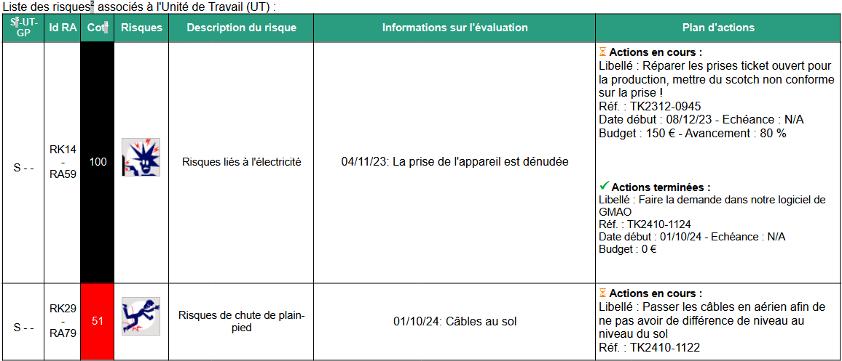

Catégories de risques proposées par l’INRS – ED840.pdf
Picto | Catégories de risques | Picto | Catégories de risques
  1 | Risques de chute de plain-pied |   12 | Risques liés aux ambiances thermiques
  2 | Risques de chute de hauteur |   13 | Risques d'incendie et d'explosion
  3 | Risques liés aux circulations internes de véhicules et d’engins |   14 | Risques liés à l'électricité
  4 | Risques routiers en mission |   15 | Risques liés aux ambiances lumineuses
  5 | Risques liés à la charge physique de travail |   16 | Risques liés aux rayonnements
  6 | Risques liés à la manutention mécanique |   17 | Risques psychosociaux
  7 | Risques liés aux produits, aux émissions et aux déchets |   18 | Risques liés aux vibrations
  8 | Risques liés aux agents biologiques |   19 | Risques de heurt, de cognement
  9 | Risques liés aux équipements de travail |   20 | Risques liés aux pratiques addictives
  10 | Risques liés aux effondrements et aux chutes d'objets |   21 | Risques liés à l’amiante
  11 | Risques et nuisances liés au bruit |   22 | Risques autres

Le risque par ligne pour une Unité de Travail
Chaque ligne peut engendrer un risque maximal de 100. Ce risque est indiqué dans la colonne cotation (Cot.) avec le commentaire sur l’évaluation. (En option le descriptif et les actions correctives). Cette hiérarchisation des risques est triée par ordre décroissant.

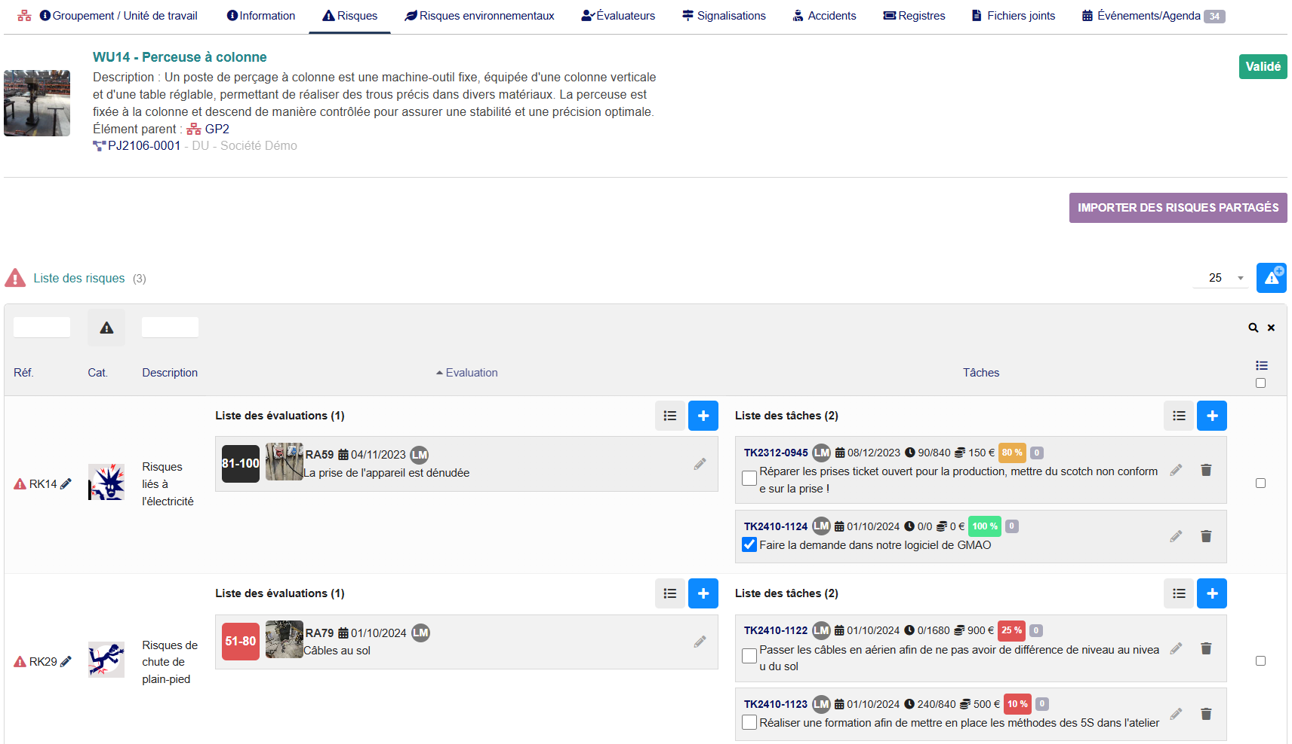
Chaque ligne de risque peut engendrer n évaluation et x tâches avec l’état d’avancement des tâches.

Tableau de bord sur vos risques

Nombre de risque par UT/GP et totaux
Le risque total est la somme des risques par ligne, il est classé par ordre décroissant (Paragraphe : Plan d’actions). Nous vous conseillons de réduire les risques concernant le premier tiers des fiches de postes.
La réduction du coefficient total se fait de deux façons :
- Réduction du risque par ligne
- Réduction du nombre de risques dans l’unité de travail
Les risques totaux correspondent à la somme des risques par Unité de Travail ou par Groupement.
Colonne 1 : Le numéro de l’Unité de Travail et/ou du Groupement tel qu’il apparaît sur les fiches annexées.
Colonne 2 : La somme de tous les risques affectés sur cette UT ou GP
Colonne 3 : Colonne libre pour vos commentaires afin de vous permettre d’esquisser votre plan d’action.

Pour l’établissement
S - UT ou GP | Description de UT ou GP | Somme  des risques | Nb | Nb | Nb | Nb
[!-- BEGIN row.currentRiskByRiskAssessmentCotations --]{digiriskElementLabel} | {description} | {totalRiskAssessmentCotations} | {nbRiskAssessmentGrey} | {nbRiskAssessmentOrange} | {nbRiskAssessmentRed} | {nbRiskAssessmentBlack}[!-- END row.currentRiskByRiskAssessmentCotations --]

Pour les unités communes de la trame EVRP
[!-- IF {showSharedRisk_nocheck} --]
S-UT ou GP | Description de UT ou GP | Somme  des risques | Nb | Nb | Nb | Nb
[!-- BEGIN row.sharedRiskByRiskAssessmentCotations --]{digiriskElementLabel} | {description} | {totalRiskAssessmentCotations} | {nbRiskAssessmentGrey} | {nbRiskAssessmentOrange} | {nbRiskAssessmentRed} | {nbRiskAssessmentBlack}[!-- END row.sharedRiskByRiskAssessmentCotations --]
[!-- ELSE {showSharedRisk_nocheck} --]
Vous n’avez pas de risques communs partagés
[!-- ENDIF {showSharedRisk_nocheck} --]

Pourcentage de risque par catégorie
Cet indicateur vous permet d’avoir le pourcentage de risque en nombre de risques par catégories. Vous avez aussi le nombre de risque dans chaque niveau de cotation (Gris, Orange, Rouge, Noir)

Pour l’établissement
Cat. Risque | Description risques | Pourcentage | Nombre | Nb | Nb | Nb | Nb
[!-- BEGIN row.currentRiskByCategories --]{picto} | {riskCategoryName} | {percentage} | {nbRiskByCategory} | {nbRiskAssessmentGrey} | {nbRiskAssessmentOrange} | {nbRiskAssessmentRed} | {nbRiskAssessmentBlack}[!-- END row.currentRiskByCategories --]
 | Totaux | {CTPBC} | {CTNRBC} | {CTNRBRA_RAG} | {CTNRBRA_RAO} | {CTNRBRA_RAR} | {CTNRBRA_RAB}

Pour les unités communes de la trame EVRP
[!-- IF {showSharedRisk_nocheck} --]
Cat. Risque | Description risques | Pourcentage | Nombre | Nb | Nb | Nb | Nb
[!-- BEGIN row.sharedRiskByCategories --]{picto} | {riskCategoryName} | {percentage} | {nbRiskByCategory} | {nbRiskAssessmentGrey} | {nbRiskAssessmentOrange} | {nbRiskAssessmentRed} | {nbRiskAssessmentBlack}[!-- END row.sharedRiskByCategories --]
 | Totaux | {STPBC} | {STNRBC} | {STNRBRA_RAG} | {STNRBRA_RAO} | {STNRBRA_RAR} | {STNRBRA_RAB}
[!-- ELSE {showSharedRisk_nocheck} --]
Vous n’avez pas de risques communs partagés
[!-- ENDIF {showSharedRisk_nocheck} --]

Totaux de risque par niveau de risque
Cet indicateur vous permet d’avoir le nombre de risque total auquel vos salariés sont soumis ainsi que la répartition par niveau de risque (Gris, Orange, Rouge, Noir). Vous retrouverez aussi le nombre de salariés impliqués dans la mise en place du Document Unique.

Pour l’établissement
Site | SIRET | Nombre de salaries impliqués | Nombre total risque | Nb | Nb | Nb | Nb
[!-- BEGIN row.RiskByEntities --]{companyName} | {siret} | {nbEmployeesInvolved} | {nbTotalRisks} | {nbRiskAssessmentGrey} | {nbRiskAssessmentOrange} | {nbRiskAssessmentRed} | {nbRiskAssessmentBlack}[!-- END row.RiskByEntities --]

Évaluation des RPS par UT/GP
Vous avez actuellement {nbDigiriskElements} UT et GP, vous avez impliqué {nbPsychosocialRiskDigiriskElements} UT/GP dans votre analyse des RPS, le report des évaluations obtenues avec les outils outils 37 et 42 de l’INRS sont récapitulé ci-dessous.

S - UT ou GP | Date | Exigences émotionnelles | Intensité et temps de travail | Autonomie | Rapports sociaux au travail | Sens du travail | Insécurité de la situation de travail | Contexte de prévention dans l'entreprise | Impact des RPS sur l'entreprise et les salariés
[!-- BEGIN row.currentPsychosocialRiskByGPUT --]{digiriskElementLabel} | {riskAssessmentDate} | {emotionalRequirementsScale} | {workIntensityAndTimeScale} | {autonomyScale} | {socialRelationsAtWorkScale} | {meaningOfWorkScale} | {workSituationInsecurityScale} | {companyPreventionInformationsScale} | {rPSImpactOnCompanyAndEmployeesScale}[!-- END row.currentPsychosocialRiskByGPUT --]

Nombre RPS par niveau de risque
Cat. Risque | Description risques | Pourcentage | Nombre | Nb | Nb | Nb | Nb
[!-- BEGIN row.currentPsychosocialRiskByCategories --]{picto} | {riskCategoryName} | {percentage} | {nbRiskByCategory} | {nbRiskAssessmentGrey} | {nbRiskAssessmentOrange} | {nbRiskAssessmentRed} | {nbRiskAssessmentBlack}[!-- END row.currentPsychosocialRiskByCategories --]
 | Totaux | {CTPPRBC} | {CTNPRBC} | {CTNPRBRA_RAG} | {CTNPRBRA_RAO} | {CTNPRBRA_RAR} | {CTNPRBRA_RAB}

Hiérarchisation des risques et programme annuel de prévention

Rappel sur le PAPRIPACT
La dernière colonne du tableau contient le PAPRIPACT
Pour rappel, le plan d’action est prévu dans le code du travail : Article L2312-27 et précisé dans l’article L. 4121-3

« 1° Pour les entreprises dont l'effectif est supérieur ou égal à cinquante salariés, sur un programme annuel de prévention des risques professionnels et d'amélioration des conditions de travail qui :
- a) Fixe la liste détaillée des mesures devant être prises au cours de l'année à venir, qui comprennent les mesures de prévention des effets de l'exposition aux facteurs de risques professionnels ainsi que, pour chaque mesure, ses conditions d'exécution, des indicateurs de résultat et l'estimation de son coût ;
- b) Identifie les ressources de l'entreprise pouvant être mobilisées ;
- c) Comprend un calendrier de mise en œuvre ;
2° Pour les entreprises dont l'effectif est inférieur à cinquante salariés, sur la définition d'actions de prévention des risques et de protection des salariés. La liste de ces actions est consignée dans le document unique d'évaluation des risques professionnels et ses mises à jour… »

Explications sur la hiérarchisation des risques
Colonne 1 : Le numéro de l’Unité de Travail et/ou du Groupement tel qu’il apparaît sur les fiches annexées. Ces numéros ne sont pas forcément consécutifs.
Colonne 2 : Identifiant unique du risque ainsi que de l’évaluation associée
Colonne 3 : Le coefficient de risque unitaire et l’échelle de priorisation en couleur définie au paragraphe 3.7.2.
Colonne 4 : La catégorie de danger basée sur le document de l'INRS (ED840.pdf)
Colonne 5 : Vos commentaires afin de mieux comprendre le risque et d’esquisser votre plan d’action.

Nous vous rappelons que le coefficient de probabilité étant un constat des accidents arrivés, il vous est difficile de le réduire.
Vous pouvez agir sur un ou plusieurs des autres coefficients qui composent le risque :
- La gravité : peut être réduite en minimisant l'impact du danger sur la personne
- L’exposition : peut être réduite en diminuant le temps de contact entre la personne et le danger
- La formation : peut être améliorée en sensibilisant et en formant la personne
- La protection : peut être améliorée en modifiant et/ou aménageant les unités de travail

Risques de l’établissement par ordre décroissant avec le PAPRIPACT
S - UT ou GP | Id RA | Cot | Cat Risque | Description du risque | Commentaires sur l’évaluation | Actions du programme annuel de prévention
[!-- BEGIN row.currentRisks4 --]{digiriskElementLabel} | {ref} | {riskAssessmentCotation} | {picto}  {riskCategoryName} | {description} | {riskAssessmentComment} | ⌛Actions en cours :  {riskTaskUncompleted}  ✓Actions terminées :  {riskTaskCompleted}[!-- END row.currentRisks4 --]
[!-- BEGIN row.currentRisks3 --]{digiriskElementLabel} | {ref} | {riskAssessmentCotation} | {picto}  {riskCategoryName} | {description} | {riskAssessmentComment} | ⌛Actions en cours :  {riskTaskUncompleted}  ✓Actions terminées :  {riskTaskCompleted}[!-- END row.currentRisks3 --]
[!-- BEGIN row.currentRisks2 --]{digiriskElementLabel} | {ref} | {riskAssessmentCotation} | {picto}  {riskCategoryName} | {description} | {riskAssessmentComment} | ⌛Actions en cours :  {riskTaskUncompleted}  ✓Actions terminées :  {riskTaskCompleted}[!-- END row.currentRisks2 --]
[!-- BEGIN row.currentRisks1 --]{digiriskElementLabel} | {ref} | {riskAssessmentCotation} | {picto}  {riskCategoryName} | {description} | {riskAssessmentComment} | ⌛Actions en cours :  {riskTaskUncompleted}  ✓Actions terminées :  {riskTaskCompleted}[!-- END row.currentRisks1 --]

Risques communs de la trame EVRP par ordre décroissant avec le PAPRIPACT
[!-- IF {showSharedRisk_nocheck} --]
S-UT ou GP | Id RA | Cot | Cat Risque | Description du risque | Commentaires sur l’évaluation | Actions du programme annuel de prévention
[!-- BEGIN row.sharedRisks4 --]{digiriskElementLabel} | {ref} | {riskAssessmentCotation} | {picto}  {riskCategoryName} | {description} | {riskAssessmentComment} | ⌛Actions en cours :  {riskTaskUncompleted}  ✓Actions terminées :  {riskTaskCompleted}[!-- END row.sharedRisks4 --]
[!-- BEGIN row.sharedRisks3 --]{digiriskElementLabel} | {ref} | {riskAssessmentCotation} | {picto}  {riskCategoryName} | {description} | {riskAssessmentComment} | ⌛Actions en cours :  {riskTaskUncompleted}  ✓Actions terminées :  {riskTaskCompleted}[!-- END row.sharedRisks3 --]
[!-- BEGIN row.sharedRisks2 --]{digiriskElementLabel} | {ref} | {riskAssessmentCotation} | {picto}  {riskCategoryName} | {description} | {riskAssessmentComment} | ⌛Actions en cours :  {riskTaskUncompleted}  ✓Actions terminées :  {riskTaskCompleted}[!-- END row.sharedRisks2 --]
[!-- BEGIN row.sharedRisks1 --]{digiriskElementLabel} | {ref} | {riskAssessmentCotation} | {picto}  {riskCategoryName} | {description} | {riskAssessmentComment} | ⌛Actions en cours :  {riskTaskUncompleted}  ✓Actions terminées :  {riskTaskCompleted}[!-- END row.sharedRisks1 --]
[!-- ELSE {showSharedRisk_nocheck} --]
Vous n’avez pas de risques communs partagés
[!-- ENDIF {showSharedRisk_nocheck} --]

Liste des registres santé sécurité affectés à des groupements ou unité de travail

N° du Registre | Lieu | Tags/catégories | Date création | Sujet | Message initial | Progre-ssion | État
[!-- BEGIN row.tickets --]{refticket} | {digiriskelement_ref_label} | {categories} | {creation_date} | {subject} | {message} | {progress} | {status} [!-- END row.tickets --]

Attention cependant à la cotation risque faible notamment dans le cas des expositions à des produits chimiques. En effet, la définition d'un risque faible doit respecter une définition légale. Vous pourrez trouver les informations sur le site https://www.travailler-mieux.gouv.fr/ Vous avez une réponse partielle ici : L’employeur peut conclure que le risque est faible si les deux conditions suivantes sont remplies de manière cumulative (Questions réponses ici) a) les quantités présentent un risque faible pour la santé et la sécurité des travailleurs b) les mesures de prévention prévues aux articles L. 4121-2 et R. 4412-11 du code du travail sont suffisants pour réduire le risque au niveau le plus bas et aboutir à un risque faible
Voir : Le site https://www.travailler-mieux.gouv.fr L’employeur peut conclure que le risque est faible si les deux conditions suivantes sont remplies de manière cumulative a) les quantités présentent un risque faible pour la santé et la sécurité des travailleurs ( R4412-13) b) les mesures de prévention prévues aux articles L. 4121-2 et R. 4412-11 du code du travail sont suffisantes pour réduire le risque au niveau le plus bas et aboutir à un risque faible
Ce risque est en plus car il est souvent nécessaire de l’identifier clairement.
Cette catégories permet de ranger tous les types de risques non présents dans l’ED840 de l’INRS.
Numéro unique désignant l’entité, si l’affichage des risques partagés est activé.
Nombre des risques faible
Nombre des risques à planifier
Nombre des risques à traiter
Nombre des risques Inacceptable
Numéro unique désignant l’entité, si l’affichage des risques partagés est activé.
Numéro unique désignant l’entité, si l’affichage des risques partagés est activé.
Id RA : Identifiant unique du risque-Identifiant unique de l’évaluation
Cotation du risque trié par ordre décroissant
Le programme annuel sera affiché si les taches sont renseignées dans le projet « DU » qui correspond au PAPRIPACT (Programme Annuel de Prévention des Risques Professionnels et d'Amélioration des Conditions de Travail) ceci formalise l'ensemble des mesures devant agir sur les risques professionnels identifiés.
Les risques communs, risques partagés proviennent d’une trame EVRP il concerne la totalité des risques qui sont souvent traités au niveau du groupe (SIREN) avec un plan d’action groupe.
Les registres santé sécurité peuvent être dématérialisés et saisi via un simple QRCode, cela permet d’avoir une suivi centralisé et des remontées d’informations directes

